第三讲 函数方程

第三讲 函数方程（一）
一、先熟悉函数的图象和性质：
例1.作出下列函数的图象：
（1）y=|x²+x-6|; （2）y=|x²|+|x|-6
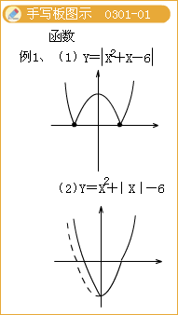
例2.k为何实数时,方程x²-2|x|+3=k有四个互不相等的实数根.
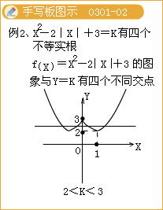

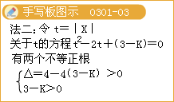
例3.关于x的方程（x²-1）²-|x²-1|+k=0，给出下列四个命题：
①存在实数k，使得方程恰有2个不同的实根；
②存在实数k，使得方程恰有4个不同的实根；
③存在实数k，使得方程恰有5个不同的实根；
④存在实数k，使得方程恰有8个不同的实根；
其中假命题的个数是（ ）
A.0 B.1 C.2 D.3
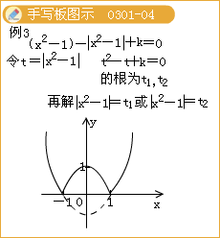

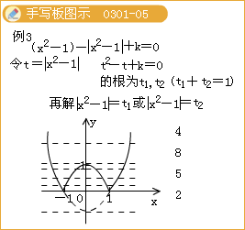

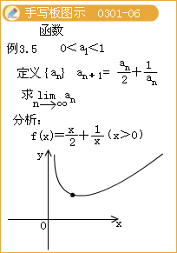

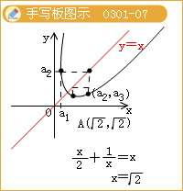

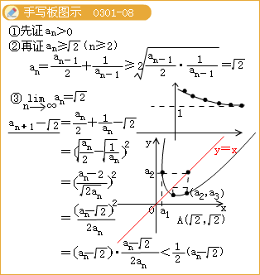
例4.设f（x）=x²+a，记f^{（1）}（x）=f（x），
f（n）（x）=f（f^{（n-1）}（x））.求集合M={a|对所有正整数n,|f^{（n）}（0）≤2}.
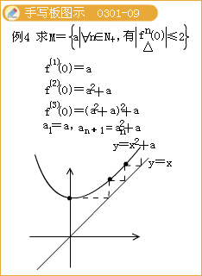

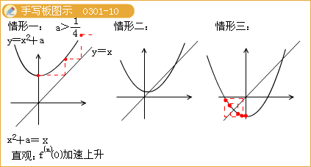

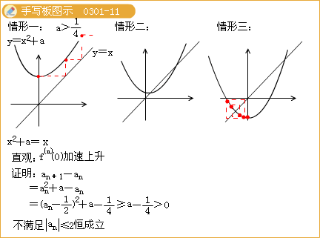

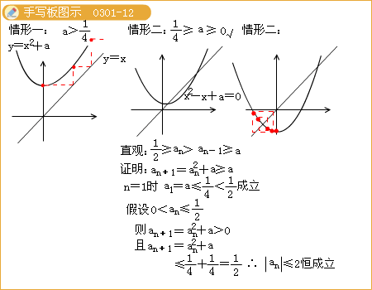

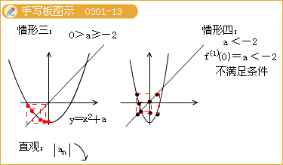

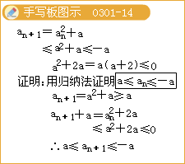
例1. 设函数f（x）定义于实数集R上，且f（0）=1，若对于任意实数m、n，都有：，求f（x）。
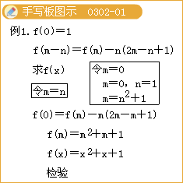
例2. 函数f（x）定义在R上，且对任意实数a，b，有，求。
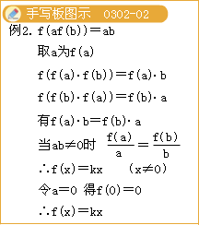

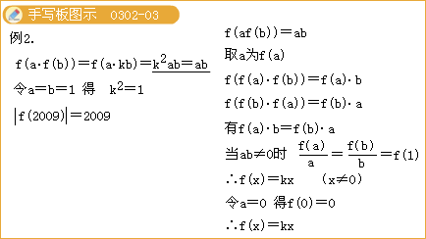

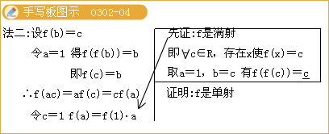

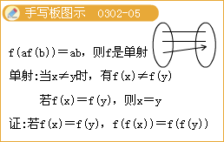
例3. 已知对一切实数x、y成立，求证：f（x）是偶函数。
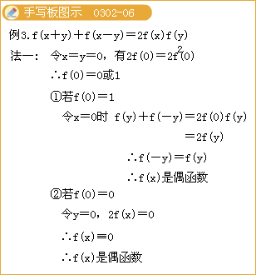

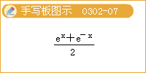
例4. 已知f（2x－1）=x²＋x，那么f（x）= 。
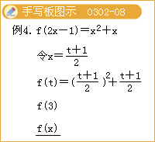
例5. 设函数f（x）满足条件，求f（x）。
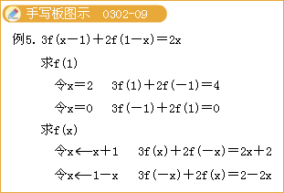
例6. 证明：任何一个定义在R上的函数都可以表示成一个奇函数与一个偶函数的和。
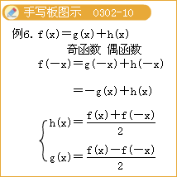
例7. 设函数f（x）对所有的实数x都满足f（x+2π）= f（x），求证：存在4个函数f_{i}（x）（i=1，2，3，4）满足：
（1）对i=1，2，3，4，f_{i}（x）是偶函数，且对任意的实数x，有f_{i}（x+π）＝f_{i}（x）；
（2）对任意的实数x，有f（x）＝f₁（x）+ f₂（x）cosx+ f₃（x）sinx+ f₄（x）sin2x。
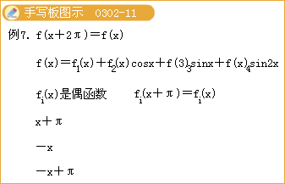

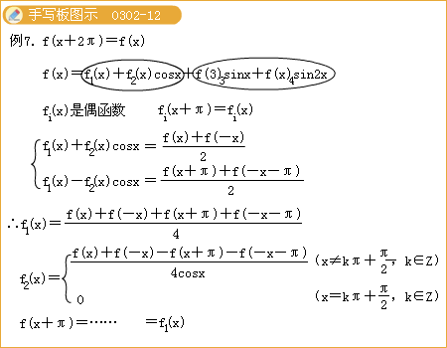
例8. 设a>0，函数f: （0，+∞）→R满足f（a）=1，且对任意正实数x、y有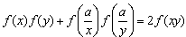，求f（x）。
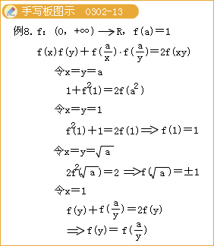

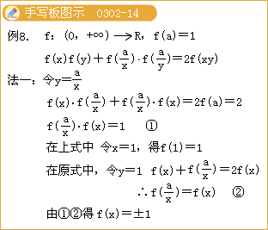

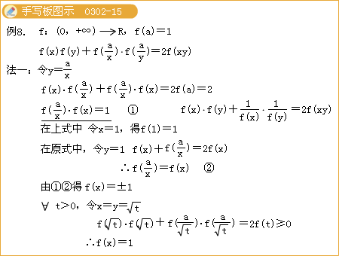
例9. 定义在（0，+∞）上的增函数f（x）满足：对一切正实数x，有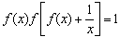，求f（1）。
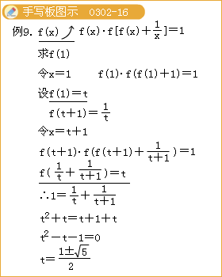
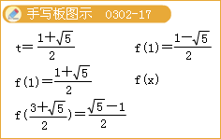
例10. 求，使得
（1） 当x无限增大时，f（x）无限接近于0；
（2）。
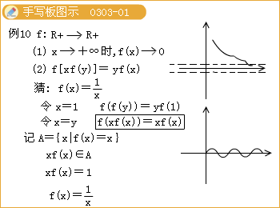

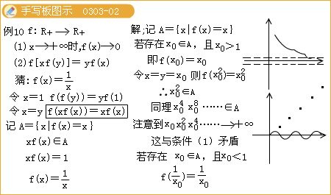

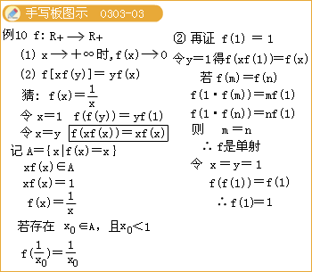

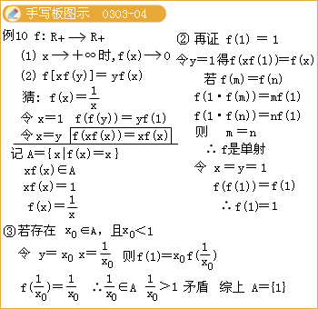
变式：找出所有的f：N→N，使对一切m，n∈N成立。
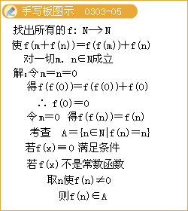

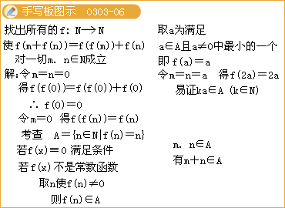

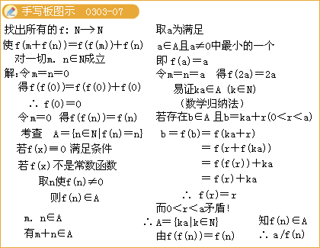

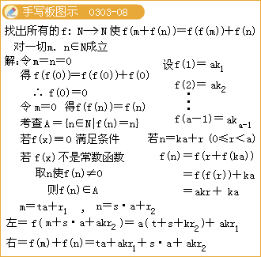
例11. f：N→N满足f（1）=1且对一切自然数n成立，，求方程组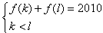的解的数量。
例12. f：R→R满足，求证：对一切实数x，都有f（1996x）=1996f（x）。
例13. 求f：R→R，。
例14. 已知非空集合G是一些一次函数组成的集合，满足条件：
（1）若f（x）、g（x）∈G，则f[g（x）]∈G；
（2）若f（x）∈G，则；
（3）若f（x）∈G，则f（x）有不动点。
求证：存在实数k，使得只要f（x）∈G，就有f（k）=k。
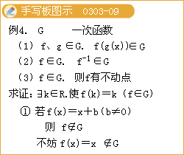

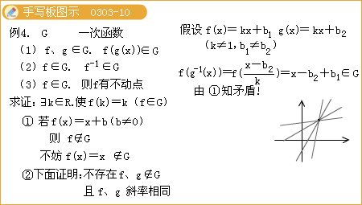

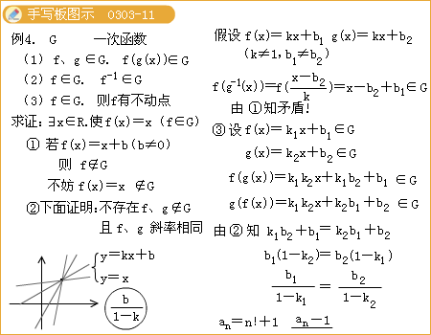
例15. 已知自然数n≥3，质数p≥2n-3，M是平面上n个点组成的集合，其中任意三点不共线.若映射满足：
（1） 存在唯一的，使得；
（2） 对M中任意三点A，B，C，记（ABC）为过A、B、C的圆周，都有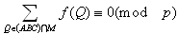。
求证：M中所有点都在同一个圆周上。
例16. 求所有的函数，使得对所有的实数x，y，都有。
（第48届IMO预选题）
例17. 求所有的函数f：Q→Q，使得对任意的有理数x，y，都有 。
练习：
1. 设函数f（x）定义于R上，且函数f（x）不恒为零，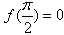，若对于任意实数x、y，恒有：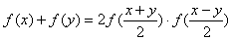：
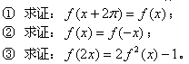
2. 已知f（x），g（x）是定义在R上的函数，且g（x）为奇函数，并满足f（0）=1，对任意的x，y∈R，，都有f（x-y）=f（x）f（y）+g（x）g（y）成立：
（1）求证：f（x）是偶函数；
（2）若存在非零实数a，使f（a）=1，求证：f（x）是周期函数；
（3）若g（x）>0在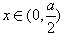上恒成立，试判断f（x）在区间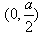上的单调性，并请证明你的结论。
3. 若对常数m和任意x，等式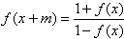都成立，求证：函数f（x）是周期函数。
4. 设a是大于0的实数，f（x）是定义在全体实数上的一个函数，并且对每一个实数x满足条件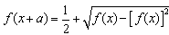：
（1）请证明：f（x）是周期函数；
（2）就a=1举出一个满足条件的函数f（x）且它不是常数函数。
5. f（x）是定义在非负实数集上且取非负实数值的函数，求出所有满足下列条件的f（x）：
（1）；
（2）f（2）=0；
（3）当0≤x＜2时，f（x）≠0。
6. 求定义在非零实数集上的函数f（x），满足：
（1）对所有非零实数x，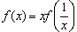；
（2）对所有x≠-y的非零实数对，有f（x）+f（y）=1+f（x+y） 。
7. 已知定义在实数集上的函数f（x）满足：对任意实数x，y，都有f（[x]y）=f（x）[f（y）].求出所有满足条件的f（x）。
例1. 试求所有的函数f:R→R，使得f（x²+f（y））=y+xf（x）总成立。
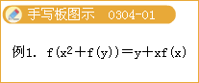
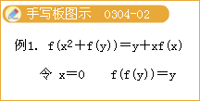
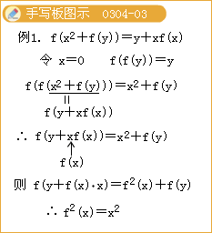
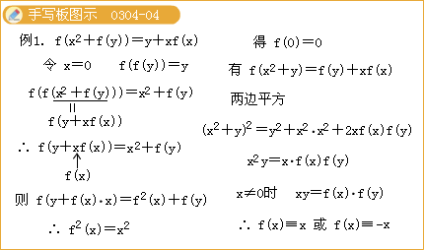
例13. 求
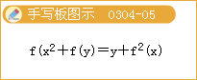
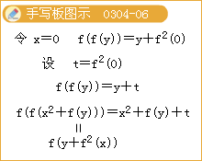
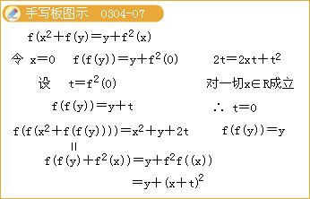
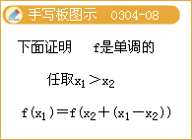
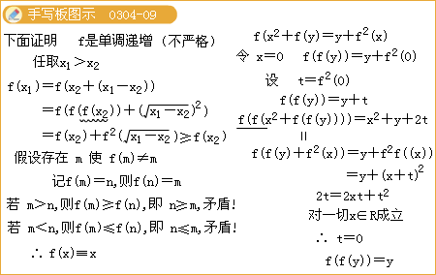
例11. f：N→N满足f（1）=1且3f（n）f（2n+1）=f（2n）（1+3f（n）））对一切自然数n成立， f（2n）<6f（n）（n≥1），求方程组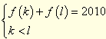 的解的数量.
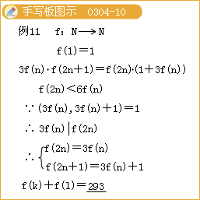
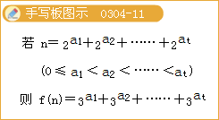
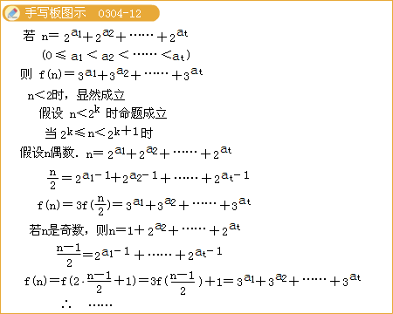
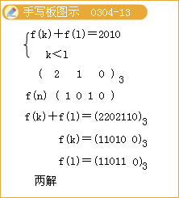
例12. f：R→R满足f（x³+y³）=（x+y）（f²（x）-f（x）f（y）+f²（y）），求证：对一切实数x，都有f（1996x）=1996f（x）
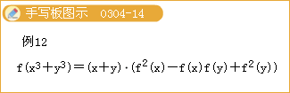
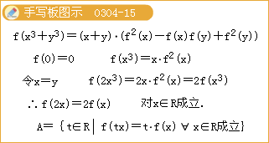
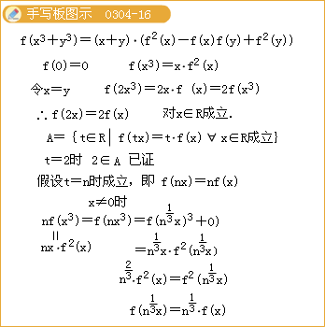
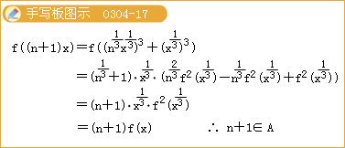
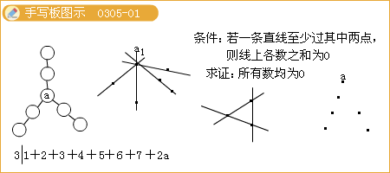
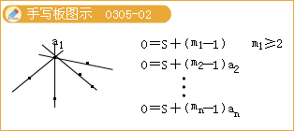
例15. 已知自然数n≥3，质数p≥2n-3，M是平面上n个点组成的集合，其中任意三点不共线.若映射 满足：
（1） 存在唯一的X₀∈M，使得f（X₀）=0；
（2） 对M中任意三点A，B，C，记（ABC）为过A、B、C的圆周，都有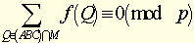
求证：M中所有点都在同一个圆周上。
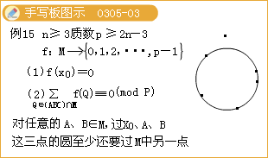
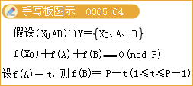
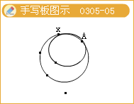
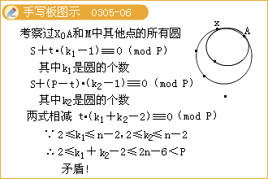
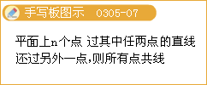
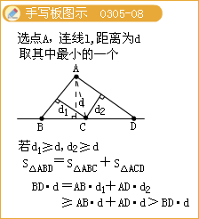
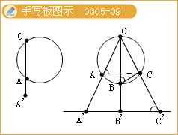
例2. 确定符合下列条件的所有多项式f（x）：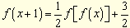
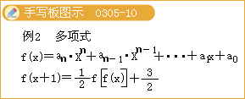
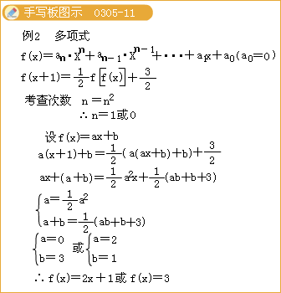
例3. 设函数f（x）定义于自然数集N上，且f（1）=1,若对于任意自然数x、y，都有： f（x+y）=f（x）+f（y）+xy，求f（x）。
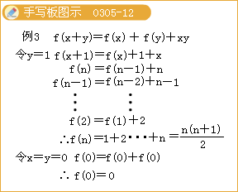
例4. 设f（x）是定义在R上的函数，若f（0）=2008，且对任意x∈R，满足
f（x+2）=f（x）≤3·2^{x}，
f（x+6）-f（x）≥63·2^{x}，则f（2008）= 。
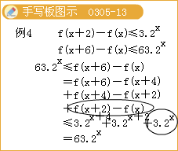
例5. 设f（x）是定义在正整数集上，取非负整数值的函数， f（2）=0， f（3）>0， f（9999）=3333，且对所有m、n均有f（m+n）-f（m）-f（n）=0或1，求f（1982）。
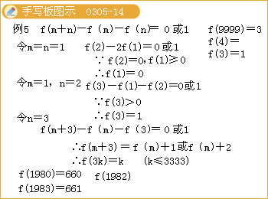
例6.求函数 ，使得f（k+2f（k））=3f（k）与f（k+1）>f（k）f（k+1）对任意正整数k成立。
例7.设f（x）是定义在实数集上的函数，满足f（x）+f（y）=f（x+y）-xy-1，又f（1）=1，求满足f（n）=n的所有整数n.
例8.已知函数f（x）=ax³+bx²+cx+d（a≠0），当0≤x≤1时， ，试求a的最大值.
例9.证明：方程2x³+5x-2=0恰有一个实数根r，且存在唯一的严格递增正整数数列{a_{n}}，使得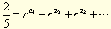.
例10.一种密码锁的密码设置是在正n边形A₁A₂…A_{n}的每个顶点处赋值0和1两个数中的一个，同时在每个顶点处涂染红、蓝两种颜色之一，使得任意相邻的两个顶点的数字或颜色中至少有一个相同.问：该种密码锁共有多少种不同的密码设置？
用母函数证明组合恒等式：
